BỘ GIÁO DỤC VÀ ĐÀO TẠO

HƯỚNG DẪN THỰC HIỆN ĐIỀU CHỈNH NỘI DUNG DẠY HỌC
MÔN ÂM NHẠC, CẤP THCS
(Kèm theo Công văn số 5842/BGDĐT-VP ngày 01 tháng 9 năm 2011 của Bộ Giáo dục và Đào tạo)

1. Mục đích
Điều chỉnh nội dung dạy học để dạy học phù hợp với chuẩn kiến thức, kĩ năng của chương trình giáo dục phổ thông (CT), phù hợp với thời lượng dạy học và điều kiện thực tế các nhà trường, góp phần nâng cao chất lượng dạy học và giáo dục.
2. Nguyên tắc
Điều chỉnh nội dung dạy học theo hướng tinh giảm các nội dung để giáo viên, học sinh (GV, HS) dành thời gian cho các nội dung khác, tạo thêm điều kiện cho GV đổi mới phương pháp dạy học theo yêu cầu của CT. Việc điều chỉnh nội dung dạy học thực hiện theo các nguyên tắc sau đây:
(1) Đảm bảo mục tiêu giáo dục của chương trình, sách giáo khoa (SGK) theo qui định của Luật Giáo dục.
(2) Đảm bảo tính lôgic của mạch kiến thức và tính thống nhất giữa các bộ môn; không thay đổi CT, SGK hiện hành.
(3) Không thay đổi thời lượng dạy học đối với mỗi môn học trong một lớp và trong mỗi cấp học.
(4) Thuận lợi cho việc tổ chức thực hiện tại các cơ sở giáo dục.
3. Nội dung điều chỉnh
Việc điều chỉnh nội dung dạy học tập trung vào những nhóm nội dung chính sau:
(1) Những nội dung trùng lặp trong CT, SGK của nhiều môn học khác nhau.
(2) Những nội dung trùng lặp, có cả ở CT, SGK của lớp dưới và lớp trên do hạn chế của cách xây dựng CT, SGK theo quan điểm đồng tâm.
(3) Những nội dung, bài tập, câu hỏi trong SGK không thuộc nội dung của CT hoặc yêu cầu vận dụng kiến thức quá sâu, không phù hợp trình độ nhận thức và tâm sinh lý lứa tuổi học sinh.
(4) Những nội dung trong SGK trước đây sắp xếp chưa hợp lý.
(5) Những nội dung mang đặc điểm địa phương, không phù hợp với các vùng miền khác nhau.
4. Thời gian thực hiện
Hướng dẫn thực hiện điều chỉnh nội dung dạy học được áp dụng từ năm học 2011 - 2012.
5. Hướng dẫn thực hiện các nội dung
- Hướng dẫn này dựa trên SGK của Nhà xuất bản Giáo dục Việt Nam ấn hành năm 2011, là SGK của chương trình chuẩn đối với cấp THPT. Nếu GV và HS sử dụng SGK của các năm khác thì cần đối chiếu với SGK năm 2011 để điều chỉnh, áp dụng cho phù hợp. Toàn bộ văn bản này được nhà trường in sao và gửi cho tất cả GV bộ môn.
- Ngoài các nội dung đã hướng dẫn cụ thể trong văn bản, cần lưu ý thêm một số vấn đề đối với các nội dung được hướng dẫn là “không dạy” hoặc “đọc thêm”, những câu hỏi và bài tập không yêu cầu HS làm trong cột Hướng dẫn thực hiện ở các bảng dưới đây như sau:
+ Dành thời lượng của các nội dung này cho các nội dung khác hoặc sử dụng để luyện tập, củng cố, hướng dẫn thực hành cho HS.
+ Không ra bài tập và không kiểm tra, đánh giá kết quả học tập của HS vào những nội dung này, tuy nhiên, GV và HS vẫn có thể tham khảo các nội dung đó để có thêm sự hiểu biết cho bản thân.
- Trên cơ sở khung phân phối chương trình của môn học, GV điều chỉnh phân phối chương trình chi tiết đảm bảo cân đối giữa nội dung và thời gian thực hiện, phù hợp với điều chỉnh nội dung dạy học dưới đây.
5.1. Lớp 6

TT | Bài | Trang | Nội dung điều chỉnh | Hướng dẫn thực hiện
1 | Tiết 6- Bài 2 | 17 | - Ôn tập bài hát:  Vui bước trên đường xa  -Nhạc lí: Nhịp và phách- Nhịp  -Tập đọc nhạc: TĐN số 2 | Những tiết dạy gồm 3 nội dung, nếu không có sự linh hoạt và sáng tạo, có thể GV không đủ thời gian để giảng dạy. Do đó, GV cần xác định nội dung trọng tâm của bài, nên dành thời gian nhiều hơn cho những phần nội dung mới và có thể điều chỉnh nội dung lên bài trước hoặc bài sau đó cho hợp lí (nếu bài trước hoặc bài sau có nội dung không nhiều so với thời gian của một tiết học).  Ở Tiết 6- Bài 2 có 3 nội dung. Xác định trọng tâm chính là Nhạc lí và Tập đọc nhạc. Cần dành nhiều thời gian cho 2 nội dung này. Nội dung Ôn tập bài hát có thể chuyển lên tiết trước (Tiết 5: Học bài hát Vui bước trên đường xa).
2 | Tiết 14- Bài 4 | 35 | - Ôn tập bài hát:  Đi cấy  - Ôn tập Tập đọc nhạc: TĐN số 5  - Âm nhạc thường thức: Sơ lược về một số nhạc cụ dân tộc phổ biến | Trong những tiết dạy gồm 3 nội dung, ngoài việc xác định nội dung trọng tâm của bài, nên dành thời gian nhiều hơn cho những nội dung mới và có thể dùng hình thức thay đổi trình tự các nội dung của tiết dạy. Nội dung mới trong bài này là Âm nhạc thường thức, nên dành nhiều thời gian cho nội dung này. Hai nội dung Ôn tập bài hát và Ôn tập Tập đọc nhạc đã có ở tiết trước, nên dành thời gian ít hơn.  Dưới đây là một số gợi ý thay đổi nội dung của tiết dạy:  *Phương án 1:  - Ôn tập bài hát: Đi cấy  - Ôn tập Tập đọc nhạc: TĐN số 5  - Âm nhạc thường thức: Sơ lược về một số nhạc cụ dân tộc phổ biến  *Phương án 2:  - Ôn tập Tập đọc nhạc: TĐN số 5  - Âm nhạc thường thức: Sơ lược về một số nhạc cụ dân tộc phổ biến  - Ôn tập bài hát: Đi cấy  *Phương án 3:  - Ôn tập bài hát: Đi cấy  - Âm nhạc thường thức: Sơ lược về một số nhạc cụ dân tộc phổ biến  - Ôn tập Tập đọc nhạc: TĐN số 5  *Phương án 4:  - Âm nhạc thường thức: Sơ lược về một số nhạc cụ dân tộc phổ biến  - Ôn tập bài hát: Đi cấy  - Ôn tập Tập đọc nhạc: TĐN số 5  Ngoài ra, vẫn còn những phương án khác… GV có thể sáng tạo nhiều cách dạy khác cho phù hợp và đạt hiệu quả tốt.
3 | Tiết 27- Bài 7 | 53 | - Ôn tập bài hát: Tia nắng, hạt mưa  - Tập đọc nhạc: TĐN số 8  - Nhạc lí: Những kí hiệu thường gặp trong bản nhạc | Trong tiết này, 2 nội dung Tập đọc nhạc và Nhạc lí là trọng tâm. Do đó cần dành nhiều thời gian cho 2 nội dung này. Ôn tập bài hát dành ít thời gian hơn. GV nên phân chia thời lượng để dạy từng nội dung theo gợi ý sau:  - Ôn tập bài hát: Tia nắng, hạt mưa : Thời gian 7-8 phút  -Tập đọc nhạc: TĐN số 8: Thời gian 20 phút  - Nhạc lí: Những kí hiệu thường gặp trong bản nhạc: Thời gian 15 phút

5.2. Lớp 7

Ở lớp 7, một số tiết có nội dung nhiều so với thời gian của một tiết học, có thể giáo viên không đủ thời gian để dạy. Ví dụ: Tiết 5- Trang 16, Tiết 6- Trang 18, Tiết 13- Trang 32, Tiết 28-trang 55…Giáo viên cần xác định nội dung trọng tâm của bài để phân chia thời gian dạy cho hợp lí (Tham khảo phần hướng dẫn thực hiện dạy các Tiết 6- Bài 2; Tiết 14-Bài 4, Tiết 27-Bài 7 ở Lớp 6).

TT | Bài | Trang | Nội dung điều chỉnh | Hướng dẫn thực hiện
1 | Bài 8-Tiết 29 | 61 | Bài đọc thêm: Xuất xứ một bài ca | Đây là bài đọc thêm (theo quy dịnh là không dạy) nhưng có nội dung tích hợp giáo dục học tập tấm gương đạo đức Hồ Chí Minh nên GV bằng những hình thức linh hoạt để hướng dẫn, tổ chức cho HS trao đổi dựa trên nội dung bài đọc thêm nhưng không kiểm tra kết quả đọc thêm

5.3. Lớp 8
Ở lớp 8, một số tiết có nội dung nhiều so với thời gian của một tiết học, có thể giáo viên không đủ thời gian để dạy. Ví dụ: Tiết 5- Trang 14, Tiết 9- Trang 22, Tiết 20- Trang 41. Giáo viên cần xác định nội dung trọng tâm của bài để phân bố thời gian dạy hợp lí (Xem phần hướng dẫn thực hiện các Tiết 6- Bài 2; Tiết 14-Bài 4, Tiết 27-Bài 7 ở Lớp 6).

TT | Bài | Trang | Nội dung điều chỉnh | Hướng dẫn thực hiện
1 | Bài 4- Tiết18 | 35 | Bài đọc thêm: Âm vang một bài ca quốc tế | Đây là bài đọc thêm (theo quy dịnh là không dạy) nhưng có nội dung tích hợp giáo dục học tập tấm gương đạo đức Hồ Chí Minh nên GV bằng những hình thức linh hoạt để hướng dẫn, tổ chức cho HS trao đổi dựa trên nội dung bài đọc thêm nhưng không kiểm tra kết quả đọc thêm
5.4. Lớp 9
Ở lớp 9, một số tiết có nội dung nhiều so với thời gian của một tiết học, có thể giáo viên không đủ thời gian để dạy. Ví dụ: Tiết 3 -Trang 12, Tiết 6- Trang 19, Tiết 9-Trang 29, Tiết 10- Trang 31. Giáo viên cần xác định nội dung trọng tâm của bài để phân bố thời gian dạy cho hợp lí (Tham khảo phần hướng dẫn thực hiện các Tiết 6- Bài 2; Tiết 14-Bài 4, Tiết 27-Bài 7 ở Lớp 6).

TT | Bài | Trang | Nội dung điều chỉnh | Hướng dẫn thực hiện
1 | Bài 2- Tiết 7 | 24 | Bài đọc thêm: Nhạc sĩ Xuân Hồng và bài hát Mùa xuân trên thành phố Hồ Chí Minh | Đây là bài đọc thêm (theo quy dịnh là không dạy) nhưng có nội dung tích hợp giáo dục học tập tấm gương đạo đức Hồ Chí Minh nên GV bằng những hình thức linh hoạt để hướng dẫn, tổ chức cho HS trao đổi dựa trên nội dung bài đọc thêm nhưng không kiểm tra kết quả đọc thêm

6. Hướng dẫn sử dụng phần câu hỏi và bài tập
Các câu hỏi và bài tập trong SGK cần được sử dụng một cách linh hoạt. Không cần thiết phải yêu cầu HS thực hiện đầy đủ các câu hỏi và bài tập trong sách giáo khoa. GV có thể lược bớt, thay thế hoặc bổ sung các câu hỏi, bài tập âm nhạc cho phù hợp với năng lực, đối tượng HS và điều kiện dạy học cụ thể của từng vùng, miền…
7. Hướng dẫn dạy học Nhạc lí
a) Nội dung và mục tiêu dạy Nhạc lí
Nội dung Nhạc lí ở Trung học cơ sở giới thiệu về các kiến thức sau:
- Những thuộc tính của âm thanh, một số kí hiệu âm nhạc.
- Nhịp và phách; Nhịp , , , ; Nhịp lấy đà.
- Cung và nửa cung, dấu hoá.
- Gam trưởng, giọng trưởng.
- Gam thứ, giọng thứ, giọng La thứ, giọng La thứ hoà thanh.
- Giọng song song, giọng cùng tên.
- Thứ tự các dấu thăng, dấu giáng ở hoá biểu từ 1 đến 4 dấu hoá.
- Giới thiệu sơ lược về quãng, hợp âm, dịch giọng.
Phân môn Nhạc lí cung cấp cho HS một số nội dung lí thuyết âm nhạc cơ bản và cần thiết, nhằm hỗ trợ việc học hát, tập đọc nhạc và nâng cao hiểu biết về âm nhạc. Mục tiêu của các bài học trong phân môn Nhạc lí là giúp HS biết khái niệm, đặc điểm, nhận biết kiến thức trên bản nhạc, được nghe âm thanh minh hoạ và có thể áp dụng kiến thức vào bài tập cụ thể. Thời lượng dạy nội dung nhạc lí trong một tiết khoảng 15-20 phút.
Kiến thức nhạc lí được phân bố đều ở 4 năm học, HS không được học thường xuyên, lại ít có điều kiện vận dụng, liên kết kiến thức thành hệ thống, nên đây là nội dung tương đối khó với HS. Với thời lượng không nhiều, các nội dung nhạc lí cần được giới thiệu ở mức độ sơ giản, qua thực hành để hiểu biết lí thuyết, chủ yếu để HS công nhận, không cần lí giải. GV không nên khai thác sâu, mở rộng kiến thức nhạc lí như ở trường chuyên nghiệp, chỉ cần giúp các em có khái niệm ban đầu và biết sử dụng kiến thức trong các bài tập cụ thể.
b) Quy trình dạy Nhạc lí
Những phân môn mang tính chất lí thuyết như Nhạc lí và Âm nhạc thường thức, quy trình dạy học chỉ mang tính tham khảo, không nhất thiết phải thực hiện theo đúng trình tự. Các bước dạy nhạc lí cần thực hiện là:
- Giới thiệu kiến thức nhạc lí (tên, khái niệm, vai trò, đặc điểm, tính chất).
- Minh họa kiến thức trên bản nhạc.
- Minh họa kiến thức bằng âm thanh.
- Củng cố.
c) Kĩ thuật dạy Nhạc lí
* Giới thiệu kiến thức
Giới thiệu kiến thức nhằm để HS ghi nhớ tên, đặc điểm, tính chất, tác dụng của nội dung kiến thức nhạc lí. GV giới thiệu hoặc liên hệ những điều HS đã biết để giới thiệu kiến thức mới. Ví dụ:
- Dạy về nhịp hoặc , GV có thể yêu cầu HS nhắc lại hiểu biết của các em về nhịp hoặc , vừa củng cố lại kiến thức đã học, vừa dẫn dắt sang kiến thức mới.
- Khi giới thiệu về nhịp lấy đà, GV có thể đưa ra hai bài hát đã học (một bài hát có nhịp lấy đà, và một bài hát không có nhịp lấy đà) để HS so sánh và đưa ra khái niệm. Tuy nhiên, cũng có nội dung nhạc lí, GV không nên đưa ra khái niệm mà chỉ giới thiệu về cách viết và tác dụng của nó, ví dụ như: dấu nối, dấu luyến, dấu nhắc lại, dấu hồi, khung thay đổi, dấu thăng, dấu giáng…
*Minh họa kiến thức trên bản nhạc
GV yêu cầu HS tìm các bài hát hoặc bản nhạc có sử dụng kiến thức vừa học, để các em thấy kiến thức đó gần gũi với thực tế. Ví dụ:
- Dạy về nhịp , GV yêu cầu HS tìm những bài hát, bản nhạc trong SGK có sử dụng số chỉ nhịp này.
- Dạy về thứ tự các dấu thăng, dấu giáng ở hoá biểu, GV yêu cầu HS tìm các bài hát, bài Tập đọc nhạc trong SGK có sử dụng hoá biểu, sau đó hướng dẫn các em xác định giọng của các bản nhạc đó.
* Minh họa kiến thức bằng âm thanh
Đây là một hoạt động quan trọng trong việc dạy Nhạc lí, giúp HS không chỉ biết lí thuyết mà còn được nghe âm thanh để hiểu rõ hơn về các khái niệm, vai trò, tác dụng của kiến thức nhạc lí. Điều rất quan trọng là cần cho HS nghe ví dụ nào để các em hiểu được bản chất của kiến thức. GV có thể đàn, hát hoặc dùng băng, đĩa hình để cho HS nghe, nhận xét sự khác nhau giữa bản nhạc có sử dụng và không sử dụng kiến thức nhạc lí đó.
Dưới đây là một số cách minh hoạ kiến thức nhạc lí bằng âm thanh.
- Dạy về nhịp, có thể thực hiện các bước sau:
+ Cho HS nghe một tiết điệu nhịp như Foxtrot hoặc Country trên đàn phím điện tử, HS nghe và cảm nhận về phách mạnh và phách nhẹ của loại nhịp này. Tốt hơn nếu các em vừa nghe vừa tập vỗ tay thể hiện phách mạnh, phách nhẹ của loại nhịp này.
+ Trên nền tiết điệu đó, GV đàn giai điệu có dùng phần đệm một bài hát viết ở nhịp mà HS đã học để các em thấy nhịp này được ứng dụng vào thực tế như thế nào (ví dụ bài Tiếng chuông và ngọn cờ).
- Dạy về cung và nửa cung, có thể thực hiện các bước sau:
+ HS nghe gam Đô trưởng, trong đó có 2 quãng nửa cung và 5 quãng một cung.
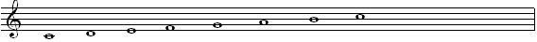
+ HS hát 1-2 câu có sử dụng quãng nửa cung, ví dụ bài Bạn ơi lắng nghe (dân ca Ba-na, Tây Nguyên):
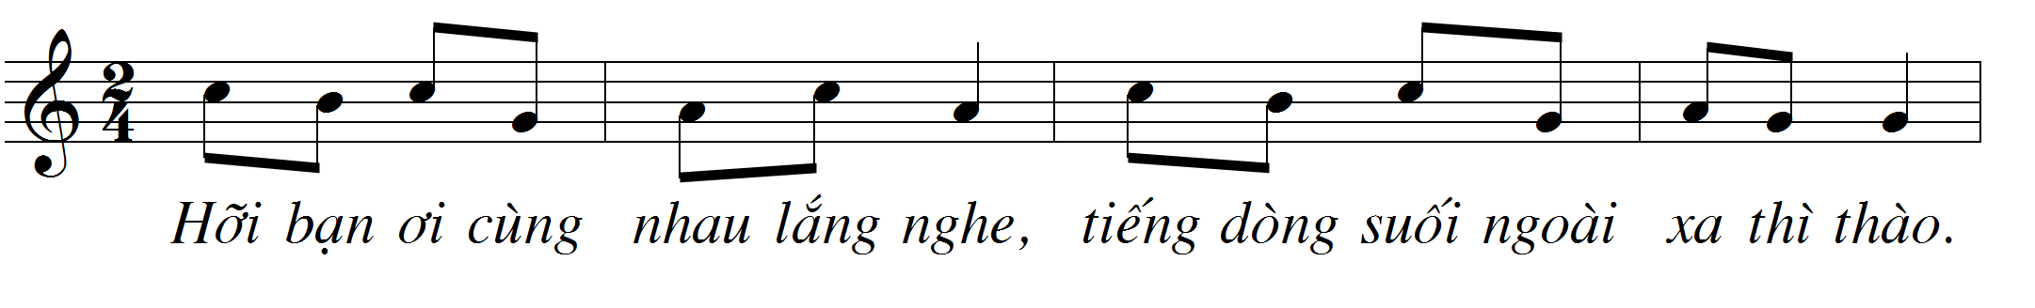
- Dạy về giọng cùng tên, GV có thể giới thiệu và minh họa bằng bài hát Một mùa xuân nho nhỏ (Trần Hoàn) cho HS nghe và cảm nhận về đặc điểm, ứng dụng của giọng cùng tên. Bài hát có 2 đoạn, đoạn 1 viết ở giọng La thứ, đoạn 2 chuyển sang giọng cùng tên là giọng La trưởng. Cũng có thể dùng những bài hát khác để minh họa về việc chuyển sang giọng cùng tên là bài Trở về Su-ri-en-tô (nhạc Italia), Bóng cây kơ-nia (nhạc Phan Huỳnh Điểu) hoặc Tuổi đời mênh mông (Trịnh Công Sơn)…
- Dạy về hợp âm, có thể thực hiện các bước sau:
+ HS nghe hợp âm Đô trưởng với 3 âm lần lượt vang lên.
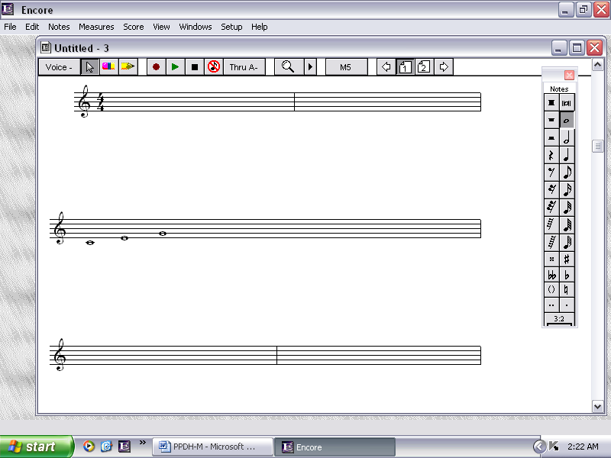
+ HS nghe hợp âm Đô trưởng với 3 âm vang lên đồng thời.
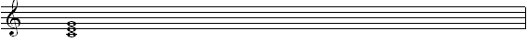
+ Thực hiện tương tự với một vài hợp âm trưởng, hợp âm thứ, hợp âm bảy.
- Dạy về dịch giọng, có thể làm theo cách sau:
+ GV giới thiệu bài TĐN Con kênh xanh xanh, (Nhạc và lời: Ngô Huỳnh) viết ở giọng Đô trưởng.
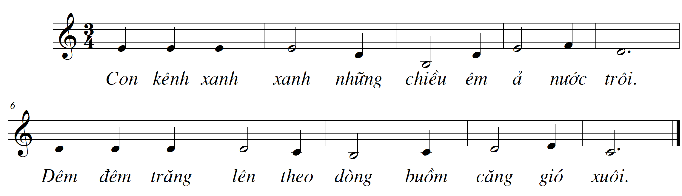
+ GV đàn cho học sinh hát lời bài Con kênh xanh xanh ở giọng Đô trưởng.
+ GV giới thiệu bài Con kênh xanh xanh viết ở giọng Rê trưởng, HS quan sát để nhận thấy bản nhạc đã được dịch giọng.
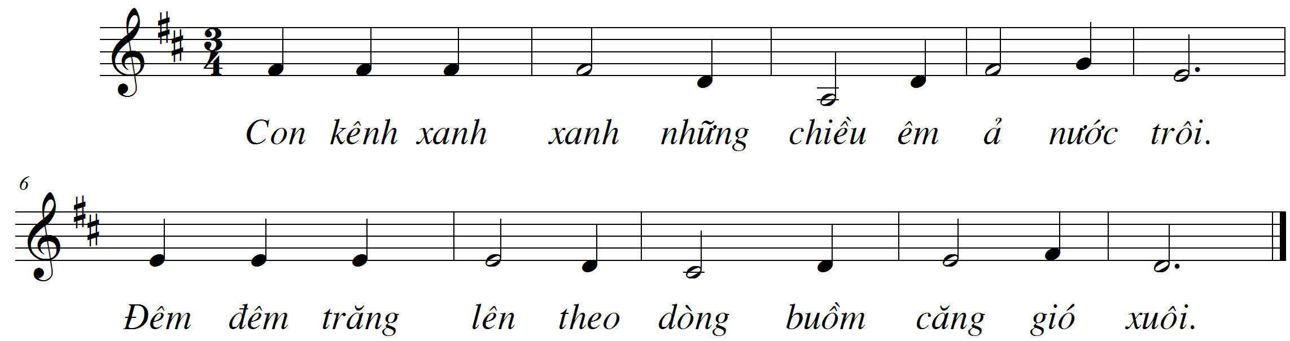

+ GV đàn cho HS hát lời bài Con kênh xanh xanh ở giọng Rê trưởng.
+ GV giới thiệu bài Con kênh xanh xanh viết ở giọng Mi trưởng, HS quan sát để nhận thấy bản nhạc tiếp tục được dịch giọng lần nữa.
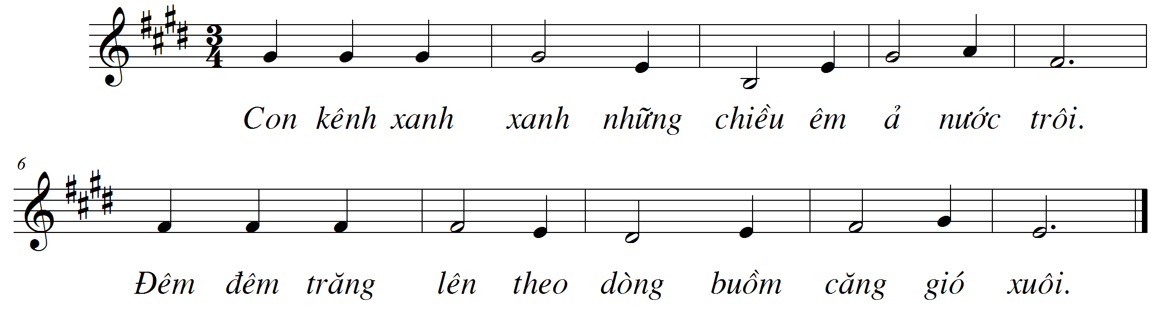
+ GV đàn cho HS hát lời bài Con kênh xanh xanh ở giọng Mi trưởng.
+ Có thể thực hiện tiếp tục với các giọng Pha trưởng, Son trưởng, La trưởng.
Với cách dạy trên, HS vừa được quan sát, vừa được hát lời bài Con kênh xanh xanh với giọng cao dần lên (Đô trưởng, Rê trưởng, Mi trưởng), sẽ giúp các em hiểu rõ bản chất của dịch giọng và sẽ rất hào hứng khi tham gia bài học này.
Củng cố
HS thực hiện 1-2 bài tập nhạc lí đơn giản hoặc yêu cầu các em nhắc lại kiến thức vừa học.
Tuỳ thời gian dạy học và năng lực của HS, GV có thể đưa ra một số bài tập nhằm củng cố kiến thức. Ví dụ về một số dạng bài:
- Viết một hình tiết tấu gồm 4 nhịp, trong đó sử dụng một nốt trắng, bốn nốt đen và bốn nốt móc đơn. Ví dụ kết quả HS làm được là:
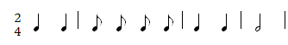
- Viết lên khuông nhạc có 4 nhịp, sử dụng với cao độ bất kì, trường độ có một nốt trắng, bốn nốt đen và bốn nốt móc đơn. Giả sử GV gợi ý HS vẫn dùng tiết tấu trên, kết quả các em làm được có thể là:
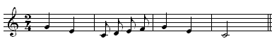
- Có bạn viết đoạn nhạc ở nhịp , hãy cho biết những ô nhịp nào bạn đã viết sai về trường độ?
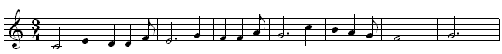
- Ghi khoảng cách cung và nửa cung giữa các nốt cho đúng.
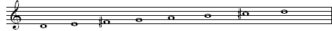
- Xác định những quãng sau là quãng mấy?
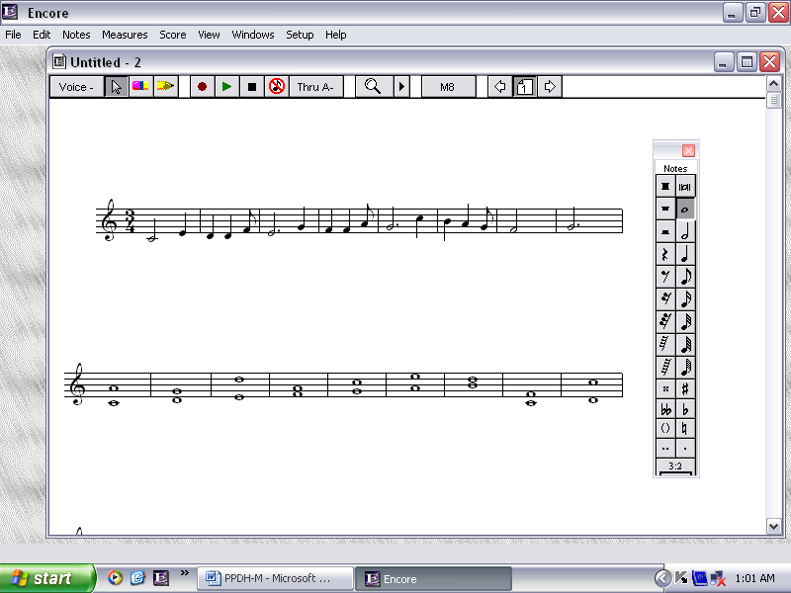

d) Những điều cần tránh khi dạy Nhạc lí
- GV dạy sai về kiến thức, phân tích, giải thích không đúng về bản chất của kiến thức.
- GV chỉ thuyết trình, diễn giảng mà không cho HS được nghe âm thanh, được quan sát hay làm bài tập.
- GV phân tích sâu, mở rộng về kiến thức nhạc lí, làm nội dung trở nên rườm rà.
- GV yêu cầu HS làm bài tập không phù hợp với mục tiêu.
8. Hướng dẫn dạy Tập đọc nhạc
a) Mục tiêu dạy Tập đọc nhạc
- HS hiểu bản chất của tập đọc nhạc là quá trình khám phá ra giai điệu bản nhạc.
- HS nắm vững tên nốt nhạc, có kĩ năng giải mã về cao độ và trường độ của nốt nhạc để đọc đúng giai điệu, biết đọc bài Tập đọc nhạc kết hợp gõ phách hoặc đánh nhịp.
- Giúp HS phát triển tai nghe, cảm thụ về âm thanh, hỗ trợ việc học hát và phát triển năng khiếu âm nhạc của các em.
b) Quy trình dạy Tập đọc nhạc
Hiện nay, đa số GV thường dạy tập đọc nhạc với quy trình gồm 8 bước sau.
- Giới thiệu bài Tập đọc nhạc
- Tìm hiểu bài Tập đọc nhạc
- Luyện tập cao độ
- Luyện tập tiết tấu
- Tập đọc từng câu
- Tập đọc cả bài
- Ghép lời ca (nếu có)
- Củng cố, kiểm tra Có hai điểm cần lưu ý về quy trình dạy tập đọc nhạc.
+ Lưu ý thứ nhất : 8 bước trong quy trình là những hoạt động cần thiết để dạy tập đọc nhạc, nhưng đó không phải là các yếu tố cố định, GV có thể thay đổi trình tự 2 bước là luyện tập cao độ và luyện tập tiết tấu mà không ảnh hưởng gì đến kết quả học tập.
+ Lưu ý thứ hai: GV có thể thực hiện tuần tự từng bước trong quy trình nhưng cũng có thể kết hợp 2-3 bước lại với nhau. Ví dụ có thể đưa bước tập nói tên nốt nhạc, luyện tập cao độ, luyện tập tiết tấu vào trong bước tập đọc từng câu. Như vậy, GV sẽ hướng dẫn HS tập nói tên nốt nhạc, luyện tập cao độ, luyện tập tiết tấu rồi tập đọc câu 1. Sau đó dạy câu 2 tương tự.
c) Những điều cần tránh khi dạy Tập đọc nhạc
- Tránh dạy sai kiến thức.
- Không dạy tập đọc nhạc bằng cách truyền khẩu, không đọc mẫu nhiều và biến tập đọc nhạc thành hát tên nốt nhạc.
- Không nên đàn giai điệu quá nhiều hoặc giáo viên đọc mẫu bài Tập đọc nhạc trước khi HS tập đọc, làm giảm tính tích cực của HS, các em không có động lực để giải mã và khám phá giai điệu.
- Xác định không đúng trọng tâm, ví dụ luyện tập cao độ hoặc tiết tấu quá lâu. Chỉ thực hiện 4 bước (giới thiệu bài Tập đọc nhạc, tìm hiểu bài, luyện tập cao độ, luyện tập tiết tấu) trong khoảng 10 phút, nếu kéo dài hơn có thể không đủ thời gian để đọc từng câu đồng thời làm giảm hứng thú học của HS.
-Với những bài Tập đọc nhạc có lời ca, không nên dạy học sinh tập hát trước để các em nắm được giai điệu, rồi mới hướng dẫn đọc nhạc. Cách dạy này mắc phải 2 sai lầm, thứ nhất làm HS chú ý đến lời ca hơn là nốt nhạc, thứ hai làm các em không còn động lực khám phá giai điệu của bản nhạc.
- Không nên căn cứ vào lời ca để chia câu nhạc, không căn cứ vào lời để gõ đệm.
- Không để HS ghi tên nốt vào bài Tập đọc nhạc (GV yêu cầu HS cần phải thuộc nốt nhạc).
- Không nên yêu cầu HS học thuộc bài Tập đọc nhạc.
- Không xác định đúng mục tiêu dạy tập đọc nhạc, coi dạy tập đọc nhạc chỉ để giúp HS hát đúng lời ca.
_____________________

